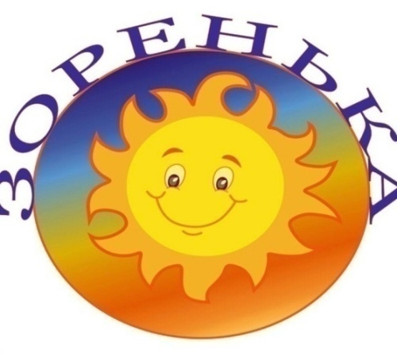**Информационная газета для родителей**

***Выпуск № 2, ноябрь 2023г.***

**Важные даты ноября**

26 ноября- День матери

День матери в России

В России праздник День матери учреждён в 1998 году. В соответствии с указом Президента России Б.Н.Ельцина от 30 января 1998 года № 120 " О Дне матери".Праздник День матери отмечается в последнее ноябрьское воскресенье . Инициатива учреждения этого праздника принадлежит Комитету Государственной думы по делам женщин, семьи и молодёжи. Цель праздника - поддержать традиции бережного отношения к женщине, закрепить семейные устои, особо отметить значение в нашей жизни главного человека - Матери !

Литературная страничка.

Мама - это значит нежность,

Это ласка, доброта,

Мама - это безмятежность,

Это радость, красота!

Мама - это на ночь сказка

Это утренний рассвет,

Мама в трудный час подсказка,

Это мудрость и совет!

Мама - это зелень лета,

Это снег, осенний лист,

Мама - это лучик света,

Мама - это значит ЖИЗНЬ

Андрей Шаврин

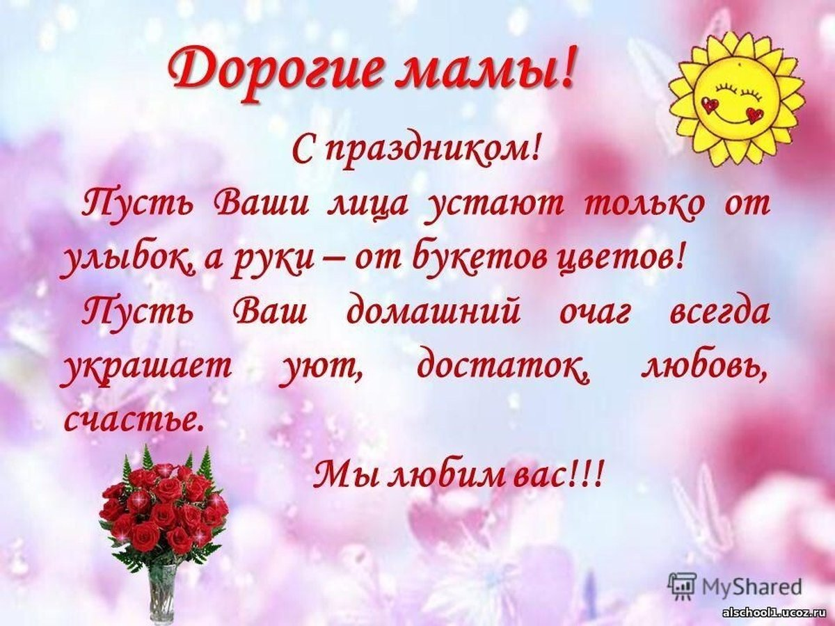

***В МБОУ СОШ №19 дошкольное отделение «Зоренька» прошли музыкальные утренники, посвященные Дню матери. Дети приготовили подарки для мам своими руками. Наши воспитанники приняли участие в выставке, посвященный Дню матери, которая проходила в ДК «Клязьма».***

